课程替代操作说明
第一步：进入学校官网，登录信息门户，点击【教务系统】，即可进入个人教务系统首页
首页即可展示本周个人课表等信息，如下图：
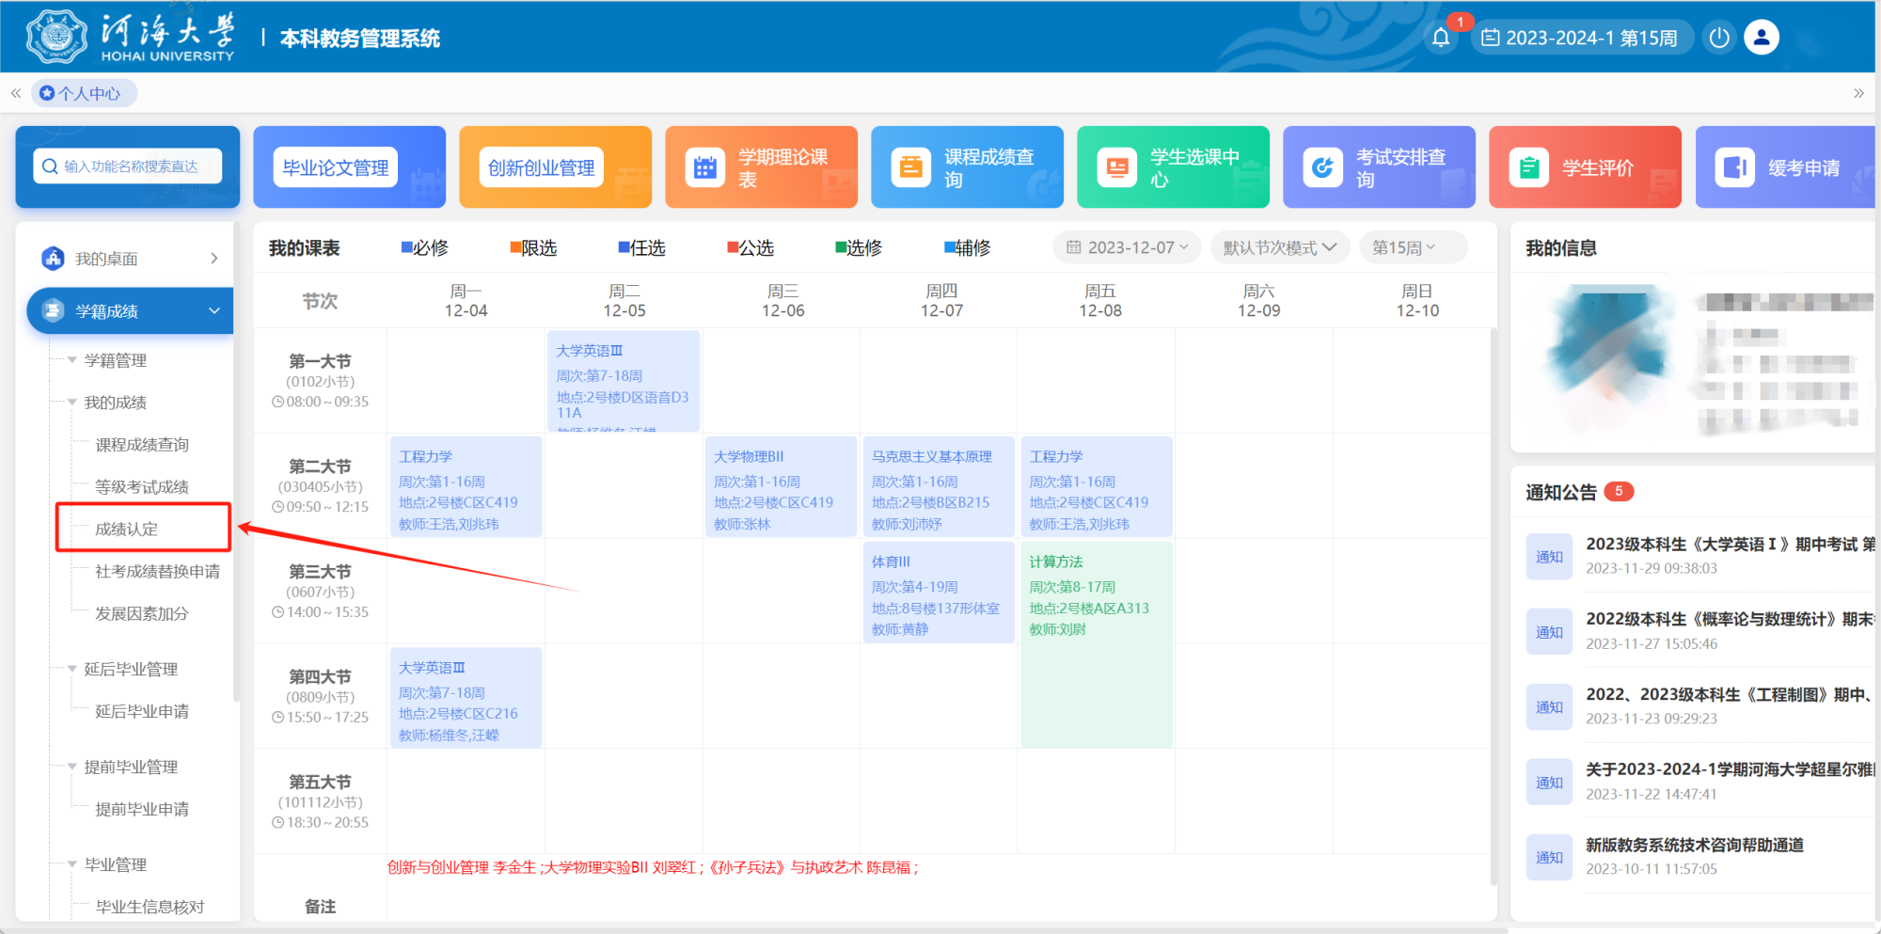
第二步：进入“成绩认定页面”
点击左侧菜单【学籍成绩】，进入【成绩认定】，可按条件查询已获得合格成绩的培养方案外课程，勾选课程，选择替换课程的课程属性以及课程性质，按条件进行培养方案内课程查询，勾选培养方案中还未修读合格的课程。确认无误后，点击【确认】按钮；
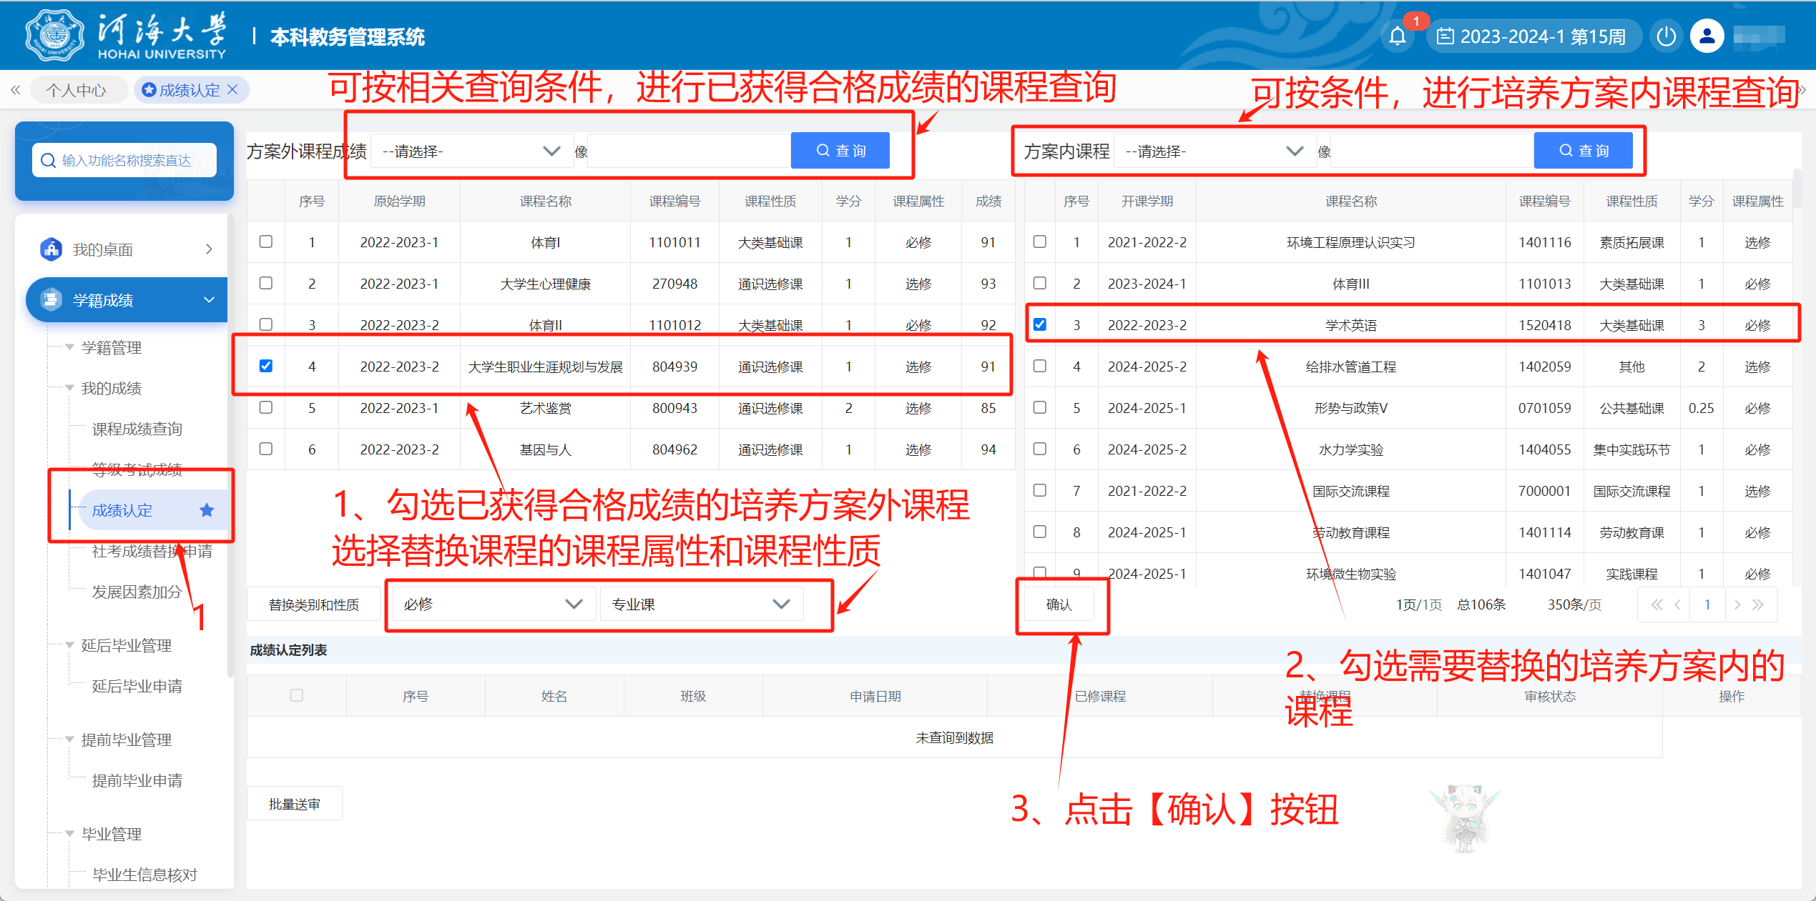
第三步：送审
完成第二步操作后，数据会展示在成绩认定列表中，点击【送审】按钮，或勾选后，点击【批量送审】按钮：
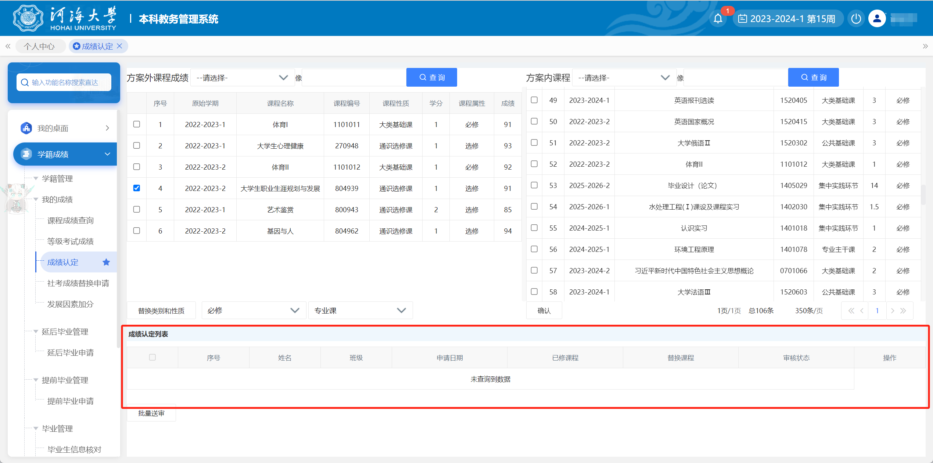
注意：1.学生：一定要进行送审操作，否则成绩认定申请将无法审核，送审后，需要关注审核状态，仅当审核状态为审核通过时，才算成绩认定成功。
2.各节点审批人：如需退回给学生修改，请点击“终止流程”，系统将会将此流程退回给学生进行修改。

